

ПЛАН ЗАСТРОЙКИ
по компетенции «Музейная педагогика»
Регионального этапа Чемпионата по профессиональному мастерству «Профессионалы»
Пермский край
(регион проведения)

2025 г.

План застройки

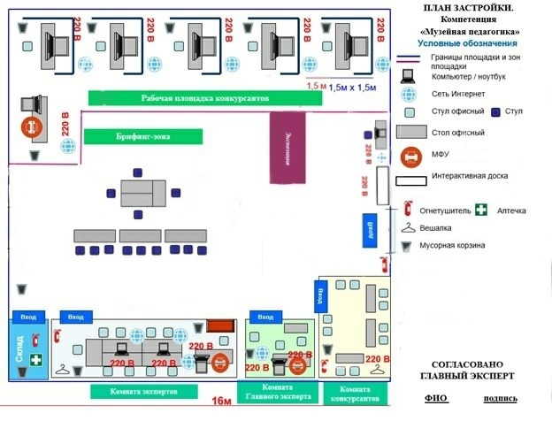

При выполнении конкурсного задания площадь рабочего места составляет не менее 1,5х1,5 кв. м, между рабочими местами конкурсантов составляет не менее 1,5 метров.
Комната участников, комната экспертов, главного эксперта находятся в другом помещении, за пределами конкурсной площадки в шаговой доступности. Зона работы главного эксперта размещается в комнате экспертов.

